**МІНІСТЕРСТВО ОСВІТИ І НАУКИ УКРАЇНИ**

**ДЗ «ЛУГАНСЬКИЙ НАЦІОНАЛЬНИЙ УНІВЕРСИТЕТ**

**КУРСОВА РОБОТА**

Тема: « **МЕТОД ПРОЄКТНОГО НАВЧАННЯ В 4 КЛАСІ: НАУКОВИЙ ТА МЕТОДИЧНИЙ СУПРОВІД»**

**Виконала:слухач курсів підвищення кваліфікації,** вчитель початкових класів Михайлюківської ЗОШ І-ІІ ступенів

Новоайдарської районної ради Луганської області

**Л.І.Подгайченко**

Перевірила: КПН, доцент кафедри дошкільної та початкової освіти **Варяниця Людмила Олександрівна**

Старобільськ - 2020

|  |  |
| --- | --- |
| **ВСТУП** | 3-5 |
| **РОЗДІЛ 1. ТЕОРЕТИЧНІ ОСНОВИ ВПРОВАДЖЕННЯ ПРОЄКТНОЇ ТЕХНОЛОГІЇ В ОСВІТНІЙ ПРОЦЕС ПОЧАТКОВОЇ ШКОЛИ.** |  |
| 1.1. Сутність проєктної технології . Типізація проєктів. | 6-9 |
| 1.2. Етапи роботи на проєктом. | 9-12 |
| 1.3. Розвиток особистості учнів 4 класів засобами проєктної технології. | 12-14 |
| **РОЗДІЛ 2. МЕТОДИЧНИЙ СУПРОВІД ПРОЄКТНОГО НАВЧАННЯ.** |  |
| 2.1. Алгоритм діяльності вчителя та учнів у технології проєктного навчання. | 15-17 |
| 2.2. Педагогічний досвіт провадження у навчальний процес 4 класу проєктної технології. | 17-44 |
| **ВИСНОВКИ** | 45 |
| **СПИСОК ВИКОРИСТАНИХ ДЖЕРЕЛ** | 46 |
| **ДОДАТКИ** |  |

**ВСТУП**

**Актуальність роботи.** Сучасний світ неперервно змінюється, даючи дедалі більше можливостей застосовувати нові методи та підходи в навчанні, аби школярі були якомога краще підготовлені до реального життя. Однією з найперспективніших складових освітнього процесу є проєктна діяльність, тому що вона створює умови для творчого саморозвитку та самореалізації учнів, формує всі необхідні життєві компетенції. Завдяки методу проєктного навчання учні вчаться досліджувати і реагувати на справжні, цікаві та складні питання, отримують необхідні знання та навички. Через метод проєкту діти самостійно здобувають знання, систематизують їх, вчаться орієнтуватися в інформаційному просторі, бачать проблему й самостійно ухвалюють рішення.

На сучасному етапі складовою навчальної діяльності є проєктна діяльність учнів, як засіб їхнього навчання та виховання. Метод проєктного навчання дає змогу залучати учнів до систематизації та застосування знань, створення власних продуктів. В умовах обмеженого часу та визначеної мети цей метод розвиває у дітей навички критичного мислення, співпраці, спілкування, міркування, синтезу та стійкості.

Проблема проєктного навчання не нова для освітнього простору. Вона тривалий час знаходиться у полі зору педагогів, психологів. Так, основи проєктного навчання були окреслені у роботах американського філософа Джоно Дьюї та його учня В. Кілпатріка. Він запропонував будувати навчальний процес на активній основі, спираючись на цілеспрямовану діяльність учнів з урахуванням їх особистої зацікавленості в цих знаннях. Американці змогли конструктивно підійти до суті методології й усвідомити величезні переваги нових підходів. Саме тому з часу появи технології на арені педагогічної думки і дотепер вона активно використовується у практиці американської школи. Ідеї проєктного навчання виникли в Росії практично паралельно з розробками американських педагогів під керівництвом російського педагога С. Т. Швацького в1905 р. Під його керівництвом була організована група співробітників-однодумців, які намагалися активно використовувати проєктні методи в практиці викладання.У США, Англії, Бельгії, Німеччині та багатьох інших країнах ідеї проєктної технології знайшли широкий відгук і втілення. Теоретичні знання та їх практичне застосування в проєктній технології раціонально поєднувалися.

Метод проєктів поширився у педагогіці та практиці української школи у 20-х роках, за часів масштабного реформування шкільної освіти. Подальший розвиток цього методу у вітчизняних школах пов’язано з іменами вітчизняних педагогів (В.М. Шульгіна, А.Ф. Петровича, Л.С. Миловидова, М.В. Крупеніна, В.В. Ігнатьєва та ін.). Прихильники методу проєктів оголосили його єдиним засобом перетворення школи навчання в школу життя. В 20-ті роки в радянській школі активно використовується метод проєктів.

В 1931 році, метод проєкту в Україні було засуджено й заборонено, закрито та відкинуто. В 30-ті роки школа була повністю переведена на традиційне навчання і було зроблено висновок про те, що цей метод не дає глибоких знань з предметів. З того часу у нас не робили якихось серйозних спроб відродити метод проєктів в освітянській практиці. Набутий за цей час вітчизняний досвід проєктної форми організації освітнього середовища не став предметом вивчення та узагальнення на науково-теоретичному рівні і не отримав поширення на практиці.

В українській педагогічній практиці явище проєкту з’явилось в останнє десятиліття в результаті діяльності міжнародних організацій, які розробляли і поширювали освітні проєкти.

Однак, мало дослідженою залишається проблема запровадження технології проєктного навчання в освітній процес початкової школи, а саме в 4 класі.

**Об’єкт:** процес проєктного навчання в початковій школі.

**Предмет:** методика проєктного навчання в четвертому класі.

**Відповідно до об’єкта та предмета дослідження були визначені ключові задачі:**

* визначити сутність проєкної технології, її основні принципи;
* схарактеризувати основні типи проєктів, які доступні учням початкових класів;
* схарактеризувати розвиваючі можливості проєктної діяльності на розвиток особистості учня початкових класів.

**РОЗДІЛ 1. ТЕОРЕТИЧНІ ОСНОВИ ВПРОВАДЖЕННЯ ПРОЄКТНОЇ ТЕХНОЛОГІЇ В ОСВІТНІЙ ПРОЦЕС ПОЧАТКОВОЇ ШКОЛИ**

* 1. **Сутність проектної технології. Типізація проєктів**

В основу методу проєктів покладено ідею, що виявляє сутність поняття «проєкт», його прагматичну спрямованість на результат, який можна отримати за умови розв’язання тієї чи іншої практично або теоретично значущої проблеми. Уміння орієнтуватися в інформаційному просторі, розвиток пізнавальних умінь і навичок учнів, уміння синтезувати отримані знання, прийняти оптимальне рішення, критично мислити, уміння інтеґрувати свої знання з різних галузей науки, самостійно конструювати свої знання - основа методу проєктів

Винайдений на початку минулого століття, метод проєктів сьогодні найпопулярніший в інноваційній педагогіці. Проєктна робота стала однією з основних методик. Її використовують найпрестижніші приватні школи. Проєктування стало обов’язковою складовою системи виховання сучасної освіти.

Метод проєктів завжди зорієнтований на самостійну діяльність учнів, яка реалізується як індивідуальний, так і в парній, груповій діяльності, що завжди передбачає розв'язання проблеми: з одного боку – використання сукупності різноманітних методів, засобів навчання, а з іншого – необхідність інтегрування знань, уміння використовувати знання з різних галузей науки, техніки тощо. Самостійна діяльність учнів

Проєктна робота дуже перспективна, оскільки в ній кожен з учасників не втрачає свого статусу активної діючої особистості, намагається зайняти в групі позицію, що відповідає його можливостям: знанням, умінням, здібностям, мислення тощо. Це починається на загальному формуванні індивідуального стилю дитини. Працюючи над проєктом, учні спілкуються, співпрацюють і допомагають один одному в процесі навчання, розвивають соціальні, розумові та комунікативні навички. Цей вид діяльності сприяє здійсненню індивідуального підходу в класах з різним рівнем підготовки під час вивчення та засвоєння нового матеріалу.

Методами проєктної діяльності є загальнодидактичні принципи та ті, що притаманні саме такому виду навчальної діяльності, – прогностичності, покроковості, унормованості, зворотного зв’язку,   продуктивності, культурної аналогії, саморозвитку.

Провідними функціями упровадження проєктної технології визначено дослідницьку, аналітичну, прогностичну, перетворювальну, унормувальну, конструктивну.

Ознаками проєктної діяльності є такі показники: здобуття нових знань, набуття вмінь на основі самостійної діяльності; навчання в дії; застосування різноманітних методів навчання, способів і видів діяльності; використання різноманітних засобів; планування діяльності в реальних обставинах; вільний вибір та врахування інтересів; практична (репродуктивна, дослідницька, творча) діяльність.

Навчальна проєктна діяльність передбачає створення  продукту – **навчального проєкту,** який трактуємо як **самостійно розроблений чи виготовлений продукт навчальної діяльності учня (учнів), що визначається суб'єктивною чи об’єктивною новизною, виконаний в умовах керування й консультування вчителя**.

Ролі вчителя у проєктній діяльності визначаємо як такі: демократ, гуманіст, проектувальник, організатор, координатор, фасилітатор, консультант, партнер, наставник, "вічний двигун", вихователь.

Залежно від кількості учасників, проєкти можуть бути **індивідуальними, груповими, колективними**; залежно від часу, витраченого на реалізацію, проєкти можуть бути **короткотривалими (1-3 уроки), середньої тривалості (до місяця), довготривалими (кілька місяців).**

За тематичною спрямованістю проєкти є різноманітними: **мовні, екологічні, етнографічні, країнознавчі, правові, соціологічні тощо.**

Частіше тип проєкту визначають за характером провідної діяльності: **дослідницькі, інформаційні, творчі, ігрові, практичні.**

**Дослідницькі** - наукові дослідження, що вимагають добре продуманої структури, актуальності предмета, використовуються такі методи, як лабораторний експеримент, моделювання, соціологічне опитування.

**Творчі** - не мають детально опрацьованої структури спільної діяльності учасників, розвивається, форма їх представлення - журнал, колаж, відеофільм, газета.

**Інформаційні** - покликані навчити здобувати та аналізувати інформацію про об'єкт, узагальнювати її і розтлумачувати для широкої аудиторії. Результат: стаття, реферат, доповідь, відеофільм.

**Ігрові** - учасники беруть на себе певні ролі, зумовлені характером і змістом проєкту. Приклади: реклама книжки, проведення ток-шоу.

**Практично-орієнтовані** - результат орієнтований на соціальні інтереси учасників (програма, словник, рекомендації, проєкт закону, шкільний сад).

**Навчально-телекомунікаційні** - спільна навчально-пізнавальна творча або ігрова діяльність учнів-партнерів, організована на основі комп'ютерної телекомунікації. Його виконання передбачає використання інтернет-ресурсів.

За тривалістю виконання проєкти поділяються на:

* **короткострокові** (міні-проєкти, розраховані на термін від одного до декількох уроків протягом тижня);
* **середньострокові** ( від двох тижнів до двох-трьох місяців);
* **довгострокові** (один-два семестри і більше).

За характером партнерських взаємодій:

* **кооперативні;**
* **змагальні;**
* **конкурсні проєкти**.
  1. **Етапи роботи над проєктом**

«Метод проєктів (від грец. – шлях дослідження) – система навчання, за якої учні отримують знання в процесі планування і виконання практичних завдань- проєктів.» [1] Він дає змогу перетворити традиційну класну кімнату у відкритий навчальний простір, в якому учні рухаються у власному темпі, для дітей виникає потреба в самонавчанні та самовдосконаленні. У ході проєктної діяльності в учнів формуються навички критичної оцінки отриманої інформації, вони свідомо трансформують отримані дані на рівень категорійних понять. Діти вчаться креативно мислити, що дає змогу створювати щось нове та глобальне.

Як учитель, вбачаю переваги проєктного навчання в можливості побудувати позитивні стосунки зі своїми учнями за нових умов. Відповідно до індивідуальних і природних талантів підібрати ролі для учнів. Але виходячи з малої наповнюваності класів, виникає необхідність залучати до проєкту учнів інших класів. Тому дуже важлива співпраця вчителів початкових класів. Краще співпрацювати за віковими інтересами дітей (1-2 класи та 3-4 класи). Іноді залучаю до виконання проєктів учнів старших класів (частіше своїх випускників), які із задоволенням виконують якісь ролі, допомагають на організаційному етапі, а за потреби і на інших етапах роботи. Це дає змогу старшокласникам відчути себе наставниками, а молодші школярі вчаться прислухатися до порад, адекватно оцінювати свої можливості, спілкуватися не тільки з ровесниками, а і зі старшими товаришами. (Фото 1, 2)

Необхідно раціонально планувати навчальний процес, тому що існує небезпека в застосуванні проєктного методу навчання, так як є ризик не виконати навчальну мету і не досягти результатів. Тому вчитель повинен відповідально підходити до застосування в своїй роботі проєктної діяльності. Потрібно визначити навчальні цілі, спланувати «що» і «як», продумати, як відбуватиметься презентація результатів проєкту.

Готуючись до проєкту ставлю такі **задачі:**

1)    тема для всього класу може бути одна, а шляхи її реалізації у кожної групи – різні. Можливе одночасна участь однієї дитини в різних групах (так як наповнюваність класів мала (5-10 учнів);

2)    проєкт є важливим для найближчого оточення учнів – однокласників, їх батьків, знайомих;

3)    проєкт завжди педагогічно значущий;

4)  проєкт завжди повинен завчасно плануватися, але за необхідності допускає зміни та може бути гнучким;

5) проєкт має вирішувати конкретні проблеми.

Роботу над проєктами починаю з визначення проблеми з подальшим її вирішенням чи розв’язанням, планую чіткі дії, розподіляю ролі, тобто визначаю завдання для кожного учня за умов тісної взаємодії, конкретизую, яку відповідальность несе кожний з учасників проекту за свою частину роботи, обговорюємо проміжні кроки та результати. Щоб робота була ефективною, визначаю певне дослідницьке, творче завдання в навчальному процесі, для вирішення якого потрібні інтегровані знання з різних галузей, а також застосовую дослідницькі методики.

Проєкт – це індивідуальна, частіше групова або колективна діяльність школярів, спрямована на створення певного унікального кінцевого продукту. Починаючи працювати над проєктом, необхідно чітко визначити мету проєкту, завдання та спланувати дії.

Покрокове розроблення проєкту – це дуже важлива частина плану, в якій зазначається перелік конкретних дій із зазначенням відповідальних та визначенням виходів та термінів.[4]

Обирається форма проєктної діяльності: індивідуальна, групова, колективна.

Пошук інформації – це наступний етап роботи над проєктом. Отримана інформація обробляється, систематизується, узагальнюється та адаптується для подальшого використання. (Фото 3)

Певний кінцевий продукт і є результатом роботи над проєктом. Це може бути виставка малюнків, листівка, книга, колективне панно, стаття у газету, твір, комп’ютерна презентація, свято, концерт, рольова гра, тематична міні-збірка, дослідницька робота тощо. (Фото 4, 5)

Робота у проєкті завершується презентацією його кінцевого продукту.

На першому етапі (організаційному) учитель повідомляє дітям тему, мету, кінцевий продукт проєкту, завдання, план роботи. До обговорення залучаються учні, які вносять свої пропозиції, висловлюють побажання.

На другому етапі (підготовчому) учні ознайомлюються з навчальною інформацією, збирають відповідний матеріал, виконують тренувальні вправи.

Третій етап (проєктна робота) супроводжується опрацюванням зібраної інформації, коригують її, працюють з довідниками, словниками та звертаються до вчителя для отримання додаткової інформації.

Четвертий етап (оформлювальний) передбачає остаточне оформлення кінцевого продукту. Цю роботу (розфарбовування, малювання, оформлення книжки, презентації тощо) діти можуть виконувати як у школі, так і вдома. (Фото 6)

На п’ятому етапі (презентація проєкту) учні демонструють кінцевий продукт, захищають ідею, зміст, розповідають про свою роботу в даному проекті, відповідають на запитання опонентів. (Фото 7,8,9)

На шостому етапі (підбиття підсумків) відбувається аналіз виконаної роботи. Учитель та учні виявляють переваги та недоліки проєкту, оцінюють свою участь, складають план на майбутнє.

В результаті впровадження проєктної технології в класі створюється інноваційно-розвивальне середовище, що передбачає такі процеси: мотивацію навчальної діяльності; проблемно-креактивну спрямованість, інтерактивну організацію освітньої діяльності; набуття знань, умінь і навичок як самостійного, так і колективного пошуку; формування нового досвіду психологічних якостей; орієнтацію на особистий і колективний успіх. (Фото 10)

* 1. **Розвиток особистості учнів 4 класів засобами проектної технології**

Метод проєктів – педагогічна технологія, яка орієнтується на застосування і набуття нових знань (часто шляхом самоосвіти).Учні 4 класів, активно включаючись в реалізацію навчальних проєктів, отримують можливість засвоїти нові способи людської діяльності в соціокультурному середовищі. Вони вкрай емоційні, але в процесі виконання проєкту, діти оволодівають уміннями керувати своїми емоціями, стають стриманішими, врівноваженішими. Досліджуючи щось нове – дивуються, сумніваються, радіють, пізнають. Загалом для учнів 4 класів характерний бадьорий, життєрадісний настрій. А форми емоційної неврівноваженості трапляються як розходження між домаганнями і можливостями їх задовольнити. Метод проєктного навчання сприяє розвитку вольових якостей четверокласників, вимагаючи від них усвідомлення і виконання обов’язкових завдань, довільного реагування поведінки, вміння керувати увагою, слухати, думати, узгоджувати власні потреби з вимогами правил виконання проєкту.[3 ]

Проєктна діяльнісь молодших школярів – це одна із форм пізнавальної активності, бо учні вчаться активно здобувати знання та застосовувати їх в практичній діяльності. Цей метод дає змогу розвивати у дітей навички співпраці й ділового спілкування у колективі, тому доцільно сполучати індивідуальну самостійну роботу із груповими заняттями, обговореннями дискусійних питань, наявністю елементів дослідницької методики, що будуть направлені на створення учнями кінцевого продукту їх власної творчості.[5]

Учні відрізняться один від одного. Індивідуальні особливості кожної дитини вчитель повинен враховувати під час навчального процесу. Одні діти мають зоровий тип пам’яті, інші – слуховий, або зорово-слуховий і т.д. У одних наочно-образне мислення, а у інших – абстрактно-логічне. Це означає, що одним легше сприймати матеріал за допомогою зору, іншим на слух; комусь потрібне конкретне уявлення матеріалу, іншим – схематичні дані тощо. Тому задача педагога – побачити індивідуальні творчі здібності учня, визначити їх рівень і прагнути розвивати їх використовуючи в навчанні методи проєктних технологій.

**РОЗДІЛ 2. МЕТОДИЧНИЙ СУПРОВІД ПРОЄКТНОГО НАВЧАННЯ**

**2.1. Алгоритм діяльності вчителя та учнів у технології проектного навчання.**

Головними умовами організації роботи над проєктом є:

* знання вчителем особливостей проєктної методики, усвідомлення широких можливостей розвитку учнів у процесі проектної діяльності.
* навчання учнів володінню технологією проєктної діяльності (умінню визначати мету, бачити предмет дослідження, визначати гіпотезу, планувати власну діяльність і діяльність своїх товаришів);
* здатність чітко, систематично виконувати роботу, що є неодмінною умовою для розвитку учнів у процесі реалізації проєкту;

Основними вимогами до проєкту є:

- прагнення учнів брати участь у роботі над проєктом;

- визначення рівня оволодіння знаннями з предмета й загально навчальним інтелектуальним умінням;

-доводити проєкт до кінця, поетапно узгодивши проміжні результати з учителем;

- наявність інформації щодо роботи над проєктом

**Алгоритм роботи над проєктом**

*Етапи проєктування*

1.Організація проєкту

2.Планування діяльності в проєкті

3.Дослідження теми проєкту

4.Результати

5.Рефлексія

**Алгоритм роботи над проєктом**

*Діяльністьучасників*  1етап

* визначення теми й мети проєкту;
* формулювання проблеми;
* гіпотези щодо їх розв'язання.

2етап

* визначення джерел інформації;
* опис бажаних кінцевих результатів;
* розподіл завдань.

3 етап

* збір необхідної інформації;
* аналіз зібраної інформації;
* висновки, пропозиції.

4 етап

* формлення результату;
* демонстрація (презентація) результату;
* оцінка й підбиття підсумків.

5 етап

* рефлексія ( самоаналіз діяльності та її результатів)

Реалізація проєктної технології має організовуватися з дотриманням таких дидактичних принципів, як:

* принцип взаємозв’язку навчання, виховання і розвитку

(розвиток інтелектуальної, емоційно-вольової, діяльнісно-поведінкової сфери особистості;залучення до різних видів навчально-пізнавальної діяльності з метою цілеспрямованогорозвитку загальних і спеціальних здібностей, пізнавальних інтересів та потреб у саморозвиткута самовдосконаленні);

* принцип гуманізації

(утвердження особистості учня як найвищої соціальної цінності, найповніше розкриття його здібностей, нахилів, уподобань; задоволення особистісних освітніх потреб);

* принцип науковості

(формування наукового світогляду учнів відповідно до сучасного рівня розвитку науки);

* принцип оптимізації

(вибір та реалізація найкращого варіанту організації самостійної навчально-пізнавальноїдіяльності учнів з урахуванням конкретних умов, необхідних зусиль педагогів, учнів та їхреальних можливостей для здобуття максимально можливих результатів за мінімальнонеобхідних затрат часу);

* принцип мотивації навчально-пізнавальної діяльності учнів

(створення умов, за яких учень займає активну особистісну позицію і найбільш повнорозкритися як суб’єкт навчально-пізнавальної діяльності) з огляду вмотивованості до їївиконання;

* принцип активності, свідомості та самостійності учнів

(спонукання учнів до цілеспрямованої самостійної навчально-пізнавальної активності;формування потреби у здійсненні аналізу результатів власної пізнавальної діяльності;активізація прагнення до пізнавальної самостійності).

**2.2. Педагогічний досвід провадження у навчальний процес 4 класу проектної технології**

Використання методу проєктної технології у сільській початковій школі має свою специфіку: слід приймати до уваги вікові та психологічні особливості дітей, малу наповнюваність класів, відсутність паралельних класів та ін. Усі етапи проєктної діяльності мають ретельно контролюватися вчителем, оскільки і теоретичних, і практичних знань та вмінь у молодших школярів ще замало. Проєкти для початкової школи здебільшого мають бути короткотривалими.

Залучення молодших школярів до проєктної роботи сприяє формуванню в них таких компетентностей:

* уміння працювати в колективі;
* уміння розділяти відповідальність;
* уміння аналізувати результати діяльності;
* уміння почуватися членом команди;
* навички аналітичного погляду на інформацію;
* здатність до адекватної самооцінки.

Враховуючи малу кількість дітей у класі (5-10 учнів), до навчання методом проєктної діяльності потрібно підходити з особливою відповідальністю. Пропоную навчальні проєкти виконані в 4 класі Михайлюківської ЗОШ І-ІІ ступенів:

**ПРИРОДОЗНАВСТВО 4 КЛАС (5 учнів)**

**ПРОЄКТ «ТАЄМНИЦЯ ЧЕРВОНОЇ ПЛАНЕТИ»**

**Характеристика проекту:**

***за діяльністю:***дослідницько-інформаційний;

***за кількістю навчальних предметів:***міжпредметний;

***за кількістю учасників проекту:***5 учнів;

***за характером контактів:***внутрішній;

***за тривалістю виконання:***короткостроковий.

**Мета та завдання:**

* формувати навички роботи з енциклопедичною та довідковою літературою;
* залучати учнів до набуття нових знань на основі реальної життєвої практики;
* поглиблювати уяву школярів про наукову картину світу;
* вчити проводити пошукову діяльність, робити висновки, планувати і виконувати практичні завдання про планету Марс;
* дати уявлення про місце знаходження планети в Сонячній системі;
* учити здійснювати проектну діяльність на основі дослідження;
* формувати здібності розв’язувати проблеми пошукового характеру;
* вчити шукати відповіді на цікаві запитання;
* розвивати уміння обмінюватись думками;
* формувати мотивації успіху та досягнень, творчої самореалізації;
* розвивати інтерес до астрономії, увагу, мислення, пам’ять;
* прищеплювати розуміння необхідності вивчення теми для загального рівня розвитку;
* виховувати товариськість, організованість, доброзичливе ставлення до оточення.

**ХІД ПРЕЗЕНТАЦІЇ ПРОЄКТУ**

**І. Організаційний момент**

**ІІ. Спрямування до мети**

1. **Розгадування кросворда**

* Розгадайте кросворд.

|  |  |  |  |  |  |  |  |  |  |  |
| --- | --- | --- | --- | --- | --- | --- | --- | --- | --- | --- |
|  | | | | 1 | |  | **К** |  |  |  |
| 2 |  |  |  | |  | **О** |  |  |  |  |
|  | 3 |  |  | |  | **С** |  |  |  |
| 4 | **М** |  |  |  |  |  |  |  |
| 5 | **О** |  |  |  |  |
| 6 |  | **С** |  |  |  |

1. Диво-птаха, хвіст горить,

До зірок вона летить. (Ракета)

1. Коли на Землі, то боюсь я спіткнутись,

Щоб носом у землю раптом не ткнутись.

А в космосі ладен до крісла прилипнуть,

Але мене носить, немовби я привід.

Яка ж це сила мене захопила,

Що без повітря пручатись несила? (Невагомість)

1. Через яку трубу можна побачити цілий Усесвіт – зірки та планети? (Телескоп)
2. Він здалеку прилітає,

Оболонку чорну має –

То його надійний щит.

Звуть же як?.. (Метеорит)

1. Має величезний зріст,

Має голову і хвіст,

Натякну вам по секрету:

Це не тигр і не ракета. (Комета)

1. Серед ночі на небі біліє,

Тьмяно світить, та зовсім не гріє. (Місяць)

* Прочитайте ключове слово. (Космос)

1. **Читання вірша Н.Козленко «Небо зорями рясніє»**

Небо зорями рясніє,

Таємниче і глибоке,

Всесвіт нам бентежить мрії,

Спонукаючи до дії.

Пригадаємо сьогодні

Тих, кому скорилось небо,

Романтичних, геніальних

Винахідників сміливих,

Завдяки яким реально

В кожній хаті маєм диво.

Про супутники космічні

Ми говоримо буденно.

Допомогою їх звично

Користуємось щоденно.

Інтернет, зв’язок мобільний,

Телебачення, прогноз,

Спілкування з світом вільне –

Змінює життя всерйоз!

Пригадаймо відчайдуха,

Хлопця першого з Землі,

Всесвіт мовчазний він слухав,

Всміхнено епоху рухав

На космічнім кораблі.

З космосу – Земля тендітна,

Невелика і блакитна,

І кордони непомітні –

Ніби спільно всі живуть…

Мабуть так колись і буде,

Бо як в космос вийшли люди,

Й на Землі лад наведуть!

* Про що розповідається у вірші?
* Сьогодні на уроці ми помандруємо на сусідню планету нашої Землі – Марс.

**ІІІ. Визначення проблеми проєкту**

* Що таке космос?
* Що таке планети?
* Чому Марс має таке ім’я?
* Чому Марс червоний?
* Життя на Марсі: вигадка чи реальність?

**IV. Визначення шляхів розв’язання проблеми**

1. Читання додаткової та енциклопедичної літератури про планету Марс.
2. Проведення самостійних досліджень та пошук інформації про Марс.
3. Добирання зображень поверхні планети, запам’ятовування цікавих фактів.
4. Оформлення альбому «Таємниця Червоної планети».
5. Презентація роботи.

**V. Формування груп для проведення дослідження**

І група – «Науковці» (Недобіга О., Злотник С., Смішна К.)

ІІ група – «Дослідники» (Корольов М., Бровко Д.)

**VI. Обговорення та презентація проєкту групами**

**І група «Науковці»**

1. **Технологія «Мікрофон» (повідомлення учнів) Недобіга О.**

МАРС

Грізний Марс, немов вогонь,

Сяє нам вночі.

З ким ти знову посваривсь,

Що почервонів?

А секрет твій знаю я,

Друже, охолонь.

Це звичайнісінька іржа,

А не страшний вогонь!

Марс – четверта планета Сонячної системи за відстанню від Сонця та сьома – за розміром і масою.

Радіус: 3390 км.

Площа поверхні: 144 798 500 км2

Якби ми їхали зі швидкістю 100 км на годину, щоб дістатися від Землі до Марса, нам би знадобилося 271 рік і 221 день.

Супутники: Фобос («паніка»), Деймос («страх»).

Середня температура на Марсі дорівнює -270 С і може варіюватися від -960 С до 220  С влітку.

**Злотник С.**

Першою людиною, яка спостерігала Марс у телескоп, був Галілео Галілей 1609року.

Червоним кольором Марс зобов’язаний оксиду заліза, також відомому як іржа, за консистенцією схожим з тальком. Якщо говорити буквально, металеві камені на Марсі іржавіють.

**Смішна К.**

Марс значно легший ніж Земля, його маса дорівнює приблизно 1/10 маси нашої планети. Марс – остання «земляна» (кам’яниста) планета (усі планети, розташовані на більш далеких орбітах, газоподібні).

Земна місцевість, найбільш близька до сучасних умов на Марсі, - це Антарктичні пустелі. Однак навіть найсуворіші території Землі придатні для життя значно більше, ніж поверхня Марса.

**ІІ група «Дослідники»**

**Бровко Д.**

Атмосфера Марса (здебільшого складається з вуглекислого газу) настільки розріджена, що вона не може існувати на планеті у рідкій

формі – вона може зустрічатися тільки як випари або лід.

На Марсі трапляються найбільші й люті пилові бурі у всій Сонячній системі. Швидкість вітрів у цих бурях часто сягає до 200 км на годину, вони можуть тривати тижнями й охоплювати всю планету. Зазвичай бурі бувають на Марсі, коли планета перебуває ближче до Сонця.

**Корольов М.**

На Марсі існують гори, значно вище Евересту, а гора Олімп є на сьогодні найвищою горою у Сонячній системі, відомою людству.

Тиск на Марсі настільки низький, що кисень у крові миттєво перетворився б на газові бульбашки.

Марс – давньоримський бог війни.

1. **Гра «Хвости»**

* За відстанню від Сонця Марс - ….
* За розміром і масою Марс - ….
* Першою людиною, яка спостерігала Марс був - …
* Червоним кольором Марс зобов’язаний - ….
* Найвища гора в Сонячній системі - ….
* Ім’я давньоримського бога війни - ….
* Супутники Марса - ….

1. **Оформлення і випуск альбому «Таємниця Червоної планети»**
2. **Презентація**

* Наш альбом «Таємниця Червоної планети» допоможе вам дізнатися багато цікавого про планету Марс

Вивчайте планети та інші тіла Сонячної системи – це цікаво!

1. **Загадки про космос для дітей**

* Головне світило Сонячної системи. (Сонце)
* Назва планети, розташованої за Землею. (Марс)
* Шлях, або траєкторія, небесного тіла в космосі. (Орбіта)
* Яку планету називають червоною планетою. (Марс)
* Людина, яка літає у космос. (Космонавт, астронавт)
* Перший космонавт, який полетів у космос. (Юрій Гагарін)

1. **Короткий огляд основних даних про планету**

Ми розглянули зараз найбільш важливі та цікаві факти про Марс. Стисло ж ми представляємо інший матеріал, який стосується Червоної планети:

* Добу на Марсі рівні земним - 24 години, а ось рік триває 687 діб.
* Марс входить в категорію планет земної групи. Це означає, що він має тверду поверхню і свій унікальний рельєф.
* Атмосфера Марса тонка і складається з вуглекислого газу, азоту та аргону.
* У Марса немає кілець.
* Зате він має два супутники - Деймос і Фобос.
* В атмосфері Червоної планети немає озонового шару. Тому схід Сонця тут супроводжується не радістю та посмішками, як на Землі, а смертельною дозою радіації.
* На Марс було запущено більше 80 космічних апаратів, і лише третина з них виконала свою місію. Вважають, що там є "Бермудський трикутник", який поглинає нашу техніку.[6]

**VII. Підбиття підсумків**

Заповнення картки «Підбиття підсумків роботи над проєктом»

**ПРИРОДОЗНАВСТВО 4 КЛАС (6 учнів)**

**ПРОЄКТ**  **«СУДОВИЙ ПРОЦЕС»**

**Характеристика проекту:**

***за діяльністю:***дослідницько-інформаційний, рольовий;

***за кількістю навчальних предметів:***міжпредметний;

***за кількістю учасників проекту:***6 учнів + 1 учень старших класів (Зима)+ запрошений учитель на роль судді+ запрошені помічники судді

***за характером контактів:***міжкласний;

***за тривалістю виконання:***короткостроковий.

**Мета та завдання:**

* формувати навички роботи з енциклопедичною та довідковою літературою;
* залучати учнів до набуття нових знань на основі реальної життєвої практики;
* поглиблювати уяву школярів про залежність тварин від явищ природи;
* вчити проводити пошукову діяльність, робити висновки, планувати і виконувати практичні завдання про характерні ознаки весни ;
* формувати потребу в пізнанні живої природи;
* учити здійснювати проектну діяльність на основі дослідження;
* формувати здібності розв’язувати проблеми пошукового характеру;
* вчити шукати відповіді на цікаві запитання;
* розвивати уміння обмінюватись думками;
* формувати мотивації успіху та досягнень, творчої самореалізації;
* розвивати інтерес до рослинного та тваринного світу, увагу, мислення, пам’ять;
* прищеплювати розуміння необхідності вивчення теми для загального рівня розвитку;
* виховувати любов і бережливе ставлення до тварин та рослин, доброзичливе ставлення до оточення.

**Хід презентації проєкту**

**І. Організаційний момент**

**Вчитель.** Діти, сьогодні у нас незвичний урок. До нас завітала в гості сама Зима. Діти, а яка пора року зараз настала? *(Весна)* То чому ж до нас прийшла Зима? Давайте її запитаємо.

**ІІ. Спрямування до мети**

**Зима.**

*До сонця ясного! Весна-чарівниця,*

*Неначе цариця,*

*Наказ свій послала,*

*Щоб краса вставала.*

*І проліски, й травка,*

*Зелена муравка,*

*І кульбаба рясна,*

*І фіалочка ясна.*

*Всі квіти весняні,*

*Веселі, кохані,*

*З-під листя виходять,*

*Голівки підводять*

*Од сну зимового*

Що ж це таке діється? Весна прийшла, як господарка. А хто її запрошував? Кому вона потрібна? Зима – найкраща пора року! Я буду господаркою на землі. А щоб Весна забиралась геть я вирішила подати на неї позов до суду. Ось так!

**ІІІ. Визначення проблеми проєкту**

**Вчитель.** Діти, що ж нам робити? Як ви гадаєте, Весна потрібна рослинам, тваринам, людям? *(Так.)* Тож щоб довести це Зимі ми з вами проведемо судове засідання. Я пропоную суддями обрати наших гостей, а Зимі передати свій позов нашим шановним суддям.

**ІV. Визначення шляхів розв’язання проблеми**

1. Читання додаткової та енциклопедичної літератури про весняні квіти, зимуючих та перелітніх птахів, сезонні зміни в житті тварин.
2. Добирання цікавих фактів, що розповідають про повадки тварин та птахів.
3. Участь у судовому процесі по розгляду позову Зими до Весни.
4. Оформлення карток (малюнків) для створення панно «Весна в природі».
5. Презентація проєкту «Судовий процес»

**V. Формування груп для проведення дослідження**

1 група – «Дослідники першоцвітів» (Бабенко К., Кожома Д.)

2 група – «Дослідники-орнітологи» (Кіраго Є., Іванова О.)

3 група – «Дослідники тваринного царства» (Яценко Б., Подкопаєв Н.)

4 група – об’єднана – «Театр мініатюр» (всі учні класу)

**VI. Обговорення та презентація проєкту групами**

***(Голова суду зачитує позов)***

**Суддя.** Я хочу звернутися до учасників нашого судового процесу. Хто хоче виступити на захист Весни?

1. **Аргументи захисту («Дослідники першоцвітів»)**

*(Кожен свідок виходить у масці з картинкою свого зображення. Після виступу свідка вчитель прикріплює картинку на панно «Весна в природі»)*

**Пролісок.** *Я блакитні очі маю,*

*Здавна проліском зовусь.*

*В лісі першим розцвітаю,*

*Навіть снігу не боюсь.*

Хоча я і люблю Зиму, вона вкриває землю теплою ковдрою і взимку мені тепло спочивати під нею. Але з першими весняними променями я з’являюсь на світ і поглядаю своїми блакитними оченятами. То ж всі весняні квіти виступають на захист Весни.

**Технологія «Мікрофон» (повідомлення учнів)**

**Проліски** Народні назви: небовий ключ, скоро́лісок, проліска (жіночий рід), проліс, підсніжка, первоцвіт, синьоокі.

Поширені у помірних та тропічних областях — у Європі, Азії, Африці, Північній та Південній Америці.

Вирощують проліски для озеленення (на газонах, клумбах), на зрізування (маленькі букети) та для вигонки (у теплицях).

Найкраще проліски ростуть під різними листяними деревами.

Більшість видів пролісків — ранньовесняні медоноси і пилконоси. Медопродуктивність їх незначна (4 мг нектару з однієї рослини), але вони цінні тим, що зацвітають одразу після танення снігу.

У народній медицині використовують цибулини пролісків дволистих. Вони містять алкалоїд силіцил, дубильну кислоту, камедь і мають сечогінну та відхаркувальну дію, а у великих дозах блювотні й проносні властивості.

Проліски належать до мірмекохорних рослин, тобто до рослин, насіння яких розноситься комахами. Дрібне насіння пролісків багате на олію, це приваблює мурашок, які, збираючи її, сприяють розсіванню і поширенню пролісків.

**Вчитель.** Чи суду все зрозуміло з виступу свідка?

**Суд.** Суд просить конкретизувати, які ще весняні квіти виступають на захист Весни і просимо підтвердити це документом.

1. **Робота з довідковою літературою**

**Вчитель.** Основний документ, діти, у нас – це енциклопедична та довідкова література.

Окрім проліски, що найчастіше стає жертвою варварського поводження людини з природою, можна віднести і наступні, що потребують не меншої уваги від суспільства: підсніжники, крокуси (шафрани), ряст, рябець шаховий, первоцвіти, нарцис вузьколистий ведмежу цибулю (черемша), медунку, конвалію та інші. Зривання їх приносить шкоду не тільки самій квітці, а й природному середовищу, в якому вона знаходиться. Первоцвіти мають важливе практичне значення для лісу та його мешканців. Нектаром квітів ласують бджоли, джмелі, метелики, а мурашки з’їдають частину насіння. Отже, перші весняні квіти не тільки звеселяють людей, а й напоюють своїм нектаром, годують пилком і насінням мешканців лісу, лікують їх і нас. Ці рослини підлягають суворій охороні згідно з Положенням про Червону книгу України. Їх не можна зривати, викопувати чи в інший спосіб використовувати частини цих рослин. Продавати дикоростучі рослини забороняється. На жаль, з кожним роком кількість першоцвітів в Україні зменшується. За даними екологів, щорічно у період березня та квітня в Україні знищується до 20 мільйонів цих квіток, занесених до Червоної книги. Перші вісники весни, що дарують нам радість, опинились на межі зникнення. І це все наслідки недбалого ставлення людини до природи, адже дуже багато охочих намагаються весняні квіти перетворити у засіб заробітку.

Зривання певних видів весняних квітів, забирає шанс у майбутніх поколінь бачити їх у живій природі. Замість букета, який зав’яне за кілька днів – даруйте емоції від побаченої краси природи! Подорожуймо до тих місць, які весною перетворюються у квіткову казку. Хай перші квіти тішать око, серце і душу всіх, хто після Вас прийде до лісу.

Діти, у вас є картки і ви, користуючись довідником, визначіть свою квіточку, розфарбуйте і підпишіть. Такий документ задовольнить суд?[9]

***(Діти виконують завдання. Результати прикріплюють на панно)***

**Підсніжник.** У народі підсніжник називають молочною квіткою або сніговим дзвіночком. Ця квітка є багаторічною цибулинною рослиною, яка росте у листяних лісах та чагарниках у Карпатах та західних лісових та лісостепових районах. Є дуже цінною декоративною рослиною з отруйною цибулиною. Сьогодні в багатьох місцях, де ця квітка росла у великій кількості, вона зникає або вже зникла внаслідок діяльності людини. Тому підсніжник потребує охорони та занесений до Червоної книги.

**Білоцвіт весняний**. Поруч з підсніжником на лісових галявинах можна часто зустріти зовні схожого на нього побратима – білоцвіт весняний. В народі цю квітку називають скороспілка весняна, лісовий нарцис, жовтка. Ці назви вказують на те, що квітка розцвітає однією з перших на початку весни та на наявність у неї жовтих вкраплень на пелюстках. Вчені-флористи стверджують, що головне призначення цих плям – показувати запилювачам шлях до нектару. Ця ранньовесняна квітка людям відома ще з давніх-давен. Часто її зображення можна зустріти на родових гербах, поштових марках, що свідчить про велику пошану до неї. У Стрийському районі Львівської області дівчата тричі водили квіткою білоцвіту весняного по обличчю та промовляли: «Растику, растику, на тебе – роса, на мене – краса; на тебе – журба, на мене – радість; на тебе – старість, на мене – молодість». А в наш час, у XXI ст., білоцвіт весняний опинився під загрозою зникнення, охороняється законом та занесений до Червоної книги України.

**Шафран або Крокус.** На гірських луках і галявинах, на степових і кам’янистих схилах з березня до середини квітня радує людське око крокус. У народі ці квіти називають брандушками, маслянками або серенками. Територія розповсюдження – Карпати та Поділля (Тернопільська, Хмельницька і частково Вінницька області). Назва крокус пов’язана з грецькою міфологією. Легенда розповідає про те, що житель Олімпу бог Гермес під час змагання зі своїм другом Кроком, випадково вбив його. Оплакуючи, Гермес перетворив краплі його крові в прекрасні квіти крокуси – такі ж красиві, яким був його друг.

**Сон-трава**. Свою назву цей первоцвіт дістав через те, що його квітки в негоду і холод закриті, наче сплять, або через те, що використовували це зілля в народній медицині як снодіючий засіб. На території України налічується декілька видів цих квітів, і всі вони занесені до Червоної книги. Цвіте з квітня по травень. У Степу й Лісостепу на степових ділянках та по кам’янистих відслоненнях і чагарникових заростях росте сон український. В гірському Криму поширений сон кримський, а на полонинах Карпат – сон білий з чудовими білими квітками, які розкриваються. Хочемо звернути увагу на цю квітку, так як її теж часто продають на ринку цілими букетами.

**Конвалія.** Трав'яниста багаторічна рослина (10-25 см заввишки) з довгим розгалуженим, повзучим кореневищем і пучками коренів.  
Росте конвалія в мішаних і листяних лісах. Тіньовитривала рослина. Цвіте в травні. Поширена майже по всій Україні, крім півдня степу і високогір'я Карпат.  
Лікарська, ефіроолійна, отруйна і декоративна рослина.  
У науковій медицині використовують квітки, листки і надземну частину конвалії. Лікарські препарати з конвалії у вигляді настоянок трави, настоїв, корглікону, крапель Зеленіна рекомендуються при серцевій недостатності, кардіосклерозі, пороках та неврозах серця. У народній медицині конвалію застосовують при водянці, хворобах серця, епілепсії, хворобах очей, від пропасниці, головного болю, паралічу, як заспокійливий, сечогінний засіб, при безсонні. Квітки конвалії містять ефірну олію (до 0,9 % ), яка дуже ціниться в парфумерії, з квіток готують есенцію, що входить до складу найвищих сортів духів.

1. **Аргументи захисту («Дослідники-орнітологи»)**

**Вчитель.** Хто ще виступить на захист Весни?

**Синичка.** Я синичка і я виступаю на захист весни. Ви знаєте, що в сніжні і холодні зими з 10 синичок залишається лише одна, а інші гинуть від холоду і голоду. Ось така наша доля. Нам, синичкам потрібне тепло, щоб ми змогли вивести пташенят і щоб наш вид не зник із землі.

Синичка – велика трудівниця. Готуватися до зимового голоду вона починає ще навесні або влітку. І до зими ця маленька пташка може зібрати і заховати до 15 кг насіння і зерен. Проте взимку їй не завжди вдається знайти схованку. Тому доводиться шукати їжу під снігом або харчуватися в годівницях.

**Суд.** Скажіть, синичко, як ви перезимували цю зиму? Чим рятувалися від голоду?

**Вчитель.** Діти, послухайте загадку і скажіть які пташки ще підтримують синичку і виступають на захист весни. *(Малюнки із зображенням слів- відгадок вчитель прикріплює на панно)*

1. *Міцний дзьоб він має, комах з-під кори добуває. (Дятел)*

**Технологія «Мікрофон» (повідомлення учнів)**

**Дятел.**Цікаво спостерігати за зимівлею дятлів. Дятли можуть як відлітати у теплі краї, так і зимувати в рідних лісах. Зимують вони в дуплах, які самі й видовбують. Зазвичай дятли харчуються комахами, ягодами і насінням, але взимку їх раціон значно звужується. Їх рятують насіння ялинових і соснових шишок. І, незважаючи на невелику кількість їжі, дятли дуже щедрі птиці, і з легкістю можуть поділитися їжею з іншими пернатими. Крім комах, великий плямистий дятел харчується яйцями і пташенятами інших птахів. Дятел може за один прийом їжі з’їсти до 1000 мурах.

1. *Бідовий хлопчина в теплій сірячині*

*По дворах шмигає, крихти підбирає. (Горобець)*

**Горобець.**Хоча горобці і невибагливі у виборі їжі, проте взимку ці маленькі сірі пташки потребують допомоги людини. Харчуються горобці насінням, зерном, хлібними крихтами. Тому взимку варто їх підгодовувати.

**4. Робота з картками**

Знайдіть на малюнках цих птахів. А яких зимуючих птахів ви знаєте?

До зимуючих птахів відносяться: галка, повзик, омелюх, синиця, снігурі, сизий голуб, гава, глухар, сорока, чиж, дятел, сойка

*Діти знаходять зображення названих птахів і прикріплюють на панно* **Сойка.** Ці красиві птахи теж завчасно готуються до зими. Раціон сойки дуже різноманітний: комахи, ягоди, насіння, зерно, горіхи. Але взимку вони живляться переважно жолудями. Ще восени сойки шукають жолуді і ховають в дуплах дерев, між корінням, під пнями. Причому ховають тільки добірні жолуді, тому нерідко навесні вони проростають. Завдяки хорошій пам’яті ці птахи з легкістю знаходять свої притулки.

**Снігур.** Як це не дивно звучить, але чим більший мороз, тим спокійніше виглядають снігурі. Як правило, вони літають невеликими зграйками до 10 особин. У сильні морози снігурі сидять нерухомо, і тільки час від часу «оживають», щоб з’їсти якусь ягідку. Харчуються снігурі переважно насінням і ягодами. Особливо вони люблять ягоди горобини.

**Голуб.** Під час Другої світової війни голуби доставили понад 15000 повідомлень. Наука поки не може дати однозначного пояснення тому, як голуби знаходять дорогу додому. За однією з версій, птахи орієнтуються по сонцю і зіркам, за іншою – реагують на магнітне поле Землі. Тому, запускаючи голубів на весіллі, можете не турбуватися: з птахами нічого не трапиться, вони цілком безпечно повернуться в рідний голубник.

**Вчитель.** Хто ще виступить на захист Весни?

1. **Аргументи захисту**

**Ластівка.** Я – ластівка. Виступаю на захист Весни. Ластівка – перелітня пташка, дуже скучила за своєю батьківщиною. А якщо весь час буде зима, то я не зможу повернутися на свою батьківщину і від горя загину.

Ластівка - один з найсимпатичніших перелітних птахів. Вона має довгий роздвоєний хвіст з глибоким вирізом, тонкі крила. У повітрі ця пташка здійснює запаморочливі акробатичні трюки. Ластівка має яскраве оперення - на спині блискуче пір'я, а черевце - біле.

Ластівка харчується літаючими комахами. Це різні види мух: дзюрчалки, кімнатні мухи, а також комарі і метелики. Під час холодної і дошової погоди ластівки знаходять мало корму, тому, щоб насититися, їм потрібно більше часу. Відоме явище, коли в погану погоду ластівки літають низько над водою - це викликано тим, що птахи в цей час ловлять комах, які живуть біля поверхні води і активізуються при поганій погоді. За іншою версією, вологе повітря обтяжує крила комах, і ті змушені літати нижче.   
У разі нестачі корму ластівка поповнює свій раціон гусеницями і павуками. Ластівка, що годує пташенят, приносить у гніздо безліч комах, яких утримує в стравоході. Одна батьківська пара протягом дня повинна принести у гніздо, де їх чекають 5 голодних пташенят, приблизно 400 таких порцій.

Ластівка є перелітним птахом, тому восени вона залишає місця гніздувань і відлітає на південь. У помірному кліматі взимку цей птах не знайшов б достатньої кількості літаючих комах - свого основного корму. Ластівка линяє після повернення з місць зимування. Цим вона відрізняється від більшості інших перелітних птахів, линька в яких вибувається відразу ж після гніздування. Перед осінніми перельотами сільські ластівки об'єднуються у великі зграї, які можуть нараховувати декілька сотень, а іноді й тисяч птахів. Трапляється, шо інколи птахи змушені ночувати прямо в заростях очерету або на проводах ліній електропередач.   
Ластівка, за винятком періоду гніздування, веде колективний спосіб життя. У період розмноження вони живуть парами. У цей час пара охороняє свою невелику територію навколо гнізда. Нерідко під одним дахом хліва або току гніздується відразу декілька пар. Шлюбний період у ластівок починається в травні. Під час спорудження гнізда обидва птахи збирають маленькі грудочки землі і змочують їх слиною. З цього матеріалу самка формує гніздо у вигляді чашки, яке облаштовують обидва птаха. Пташенята викльовуються через 13-18 днів. Корм для них добуває як самка, так і самець. У сприятливий рік ластівки можуть гніздуватися двічі або навіть тричі.

**Суд.** Чому ви, ластівко, не залишилися зимувати разом з синичкою?

**Вчитель.** Послухайте загадку і скажіть, яка ще перелітня пташка підтримує ластівку.

*Сам вечірньої години*

*Заховався в кущ калини, -*

*На сто дудок і свистків*

*Чаром-співом край залив. (Соловейко)*

**Соловейко.** Співом солов’їв з давніх часів захоплювалися люди. Солов’їні пісні звучали вже 12 мільйонів років тому. Такий приблизний вік знайдених в Угорщині копалин останків прародителя сучасного солов’я.Соловей маленька пташка. Її розміри трішки більше розмірів горобця. Колір птиці непримітний: бурувато-коричневий, буро-сірий. Досить довгий і закруглений хвіст.

Солов’ї досить швидкі птиці. У середньому, їхня швидкість може досягати до 50 км/год. Звичайно, це не порівняти зі швидкістю іглохвостих стрижів (116 км/год), але для звичайної маленької пташки швидкість солов’я захоплює. У природі соловей влаштовує гніздо в коренях дерев або чагарників, його будують із тонких прутиків, листів, стеблинок трав, корінців. В одній кладці від 4 до 6 яєць коричневого кольору, без крапчастості. Через 14-15 днів на світ з’являються пташенята, їх вигодовують обоє батьків. Батьки – солов’ї ще в гніздах навчають своїх пташенят воістину прекрасного співу. Але ще більш дивним є той факт, що молодняки все життя намагаються наслідувати старшому поколінню, вважаючи їх більш досвідченими і майстерними майстрами.

Дуже широкий ареал розповсюдження солов’я. Птахи зустрічаються по всій території Європи і в Західній Азії до Єнісею.Звичайний соловей живиться переважно комахами (клопами, листоїдами, довгоносиками та щелкунами). А в холодну пору, коли всі комахи ховаються під землю, соловей не гребує ягодами і насінням.

Всі солов’ї – перелітні птахи. Відлітають вони тихо і непомітно, починаючи з середини серпня. Зиму проводять на Півночі Африки. У рідні краї солов’ї зазвичай повертаються в перших числах травня.Починають співати солов’ї не відразу після прильоту на батьківщину, а лише через тиждень (6-8 днів) і тільки після того, як лісовий світ покривається листям. Вони співають щодня, замовкаючи ненадовго лише в середині дня. У співі чути свистячі, рокочущі та клацаючі звуки, неквапливий темп, велика різноманітність звуків і завдяки цьому спів солов’я зачаровує.Більшу частину року солов’ї проводять в Африці, куди відлітають восени. Однак насолодитися їх співом місцевим жителям не вдається — солов’ї співають під час шлюбного періоду, який проходить на батьківщині.[8]

**Суд.** Чи може хтось із свідків підтвердити свої свідчення документально?

1. **Робота з довідковою літературою**

Ще у давнину наші предки помітили, що кожного року, задовго до перших осінніх морозів, деякі птахи відлітають з наших земель. Вони збираються у зграї та прямують у теплі краї.

Перелітних птахів лякає достатньо суворий клімат українських зим: морози, вітри, обледеніння землі, відсутність їжі. Тому ті птахи, які влітку живуть у нас в лісах, полях, степах, восени відлітають зимувати у теплі краї. А куди саме?

Одні птахи зимують поближче, тому жайворонки долітають лише до Середземномор’я. Інші, наприклад, лелеки зимують у Південній Африці.

Для птахів політ у вирій – це завжди тривалий та виснажливий процес. Орнітологи (вчені, що вивчають життя та поведінку птахів) припускають, що маленькі птахи летять зі швидкістю 40 км за годину, а великі птахи – зі швидкістю 80-90 км. Перельоти завжди відбуваються із зупинками, пошуком місць для ночівлі та підгодовуванням.

Птахи здатні пролітати без відпочинку 80-90кілометрів. Загалом відстань до їхнього місця зимівлі може бути величезною – від 2000 до 4000 тисяч кілометрів! Особливо важкими та виснажливими є перельоти птахів над морями, коли у них можливості на відпочинок. Тому птахи перед морем обов’язково влаштовують ночівлю, добре годуються, а отім збираються знову у зграї. Як відомо, переліт очолюють дорослі птахи, які добре знають дорогу та летять у вирій не вперше. У птахів дуже добре розвинена орієнтація у просторі. Їм не потрібніомпаси, бо вони завжди орієнтуються у просторі. Їм не потрібні компаси, бо вони завжди орієнтуються по лінії горизонту. А точніше – по заходу. Птахи добре розуміють розміщення Сонця на небі. Буває, під час перельоту птахів супроводжує декілька днів непогода. Але навіть хмарри та дощі не можуть збити їх з курсу. Вчені припускають, що деякі птахи навіть орієнтуються по магнітному полю Землі.

**Фізкультхвилинка**

**Вчитель.** В роботі нашого судового процесу оголошується перерва. А щоб розім’ятись ми попросимо Зайчика провести фізкультхвилинку.

**7. Аргументи захисту («Дослідники царства тварин»)**

**Вчитель.** Продовжимо роботу нашого судового процесу. Послухайте загадку і відгадайте, хто ж зараз вийде свідчити?

*Гостроносий і малий,*

*Сірий, тихий і незлий.*

*Вдень ховається. Вночі*

*йде шукать собі харчі.*

*Весь із тонких голочок*

*Як він зветься? (Їжачок)*

**Їжак.** Я, їжачок, виступаю на захист Весни. Під час сильних морозів ми можемо загинути. Тому я і стаю на захист Весни.

Приблизно п’ятнадцять мільйонів років тому з’явилися їжаки на нашій планеті. У звичайного їжачка приблизно десять тисяч голок. Раз на три роки відбувається оновлення голок. Голки у їжака ростуть досить довго, приблизно рік. До великої радості їжака, оновлення голок здійснюється поступово. Тридцять шість зубів налічується у їжака. Також, як і у людей, до старості у їжака можуть випасти зуби. Їжаки дуже страждають від укусів кліщів. Кліщі їм докучають частіше, ніж іншим тваринам. Коли їжачок біжить по траві, то немов гребінцем “вичісує” з трави всіх паразитів. Ці кліщі із задоволенням селяться на їжачка. Власні голки заважають їжакам позбавитися від кліщів. Однак їжаки знайшли можливість позбавитися від кліщів: щоб протравити паразитів тютюном – їжаки наколюють на свої голки недокурки. У епідеміології є поняття “їжагодина”. Вона визначає ту кількість кліщів, яку було зібрано їжачком за годину бігу по лісі. Вчені за допомогою обліку «їжагодин» легше виявляють природні вогнища поширення кліщового енцефаліту....   
Їжаки легко приручаються. У сільській місцевості приручають для вилову мишей та щурів, збереження від змій. Приручені їжаки рідше скручуються у клубок, більше вживають рослинної їжі.[7]

**Суд.** Скажіть, їжачку, а чому вас називають нічною тваринкою?

**Вчитель.** Чим живиться їжачок? Чому ж тоді нерідко малюють їжаків з яблуками, грушами на голках?

Послухайте ще одну загадку і скажіть, хто ж буде слідуючий свідок.

*Буркотливий, вайлуватий*

*Ходить лісом дід лахматий*

*Одягнувся в кожушину,*

*Мед шукає і ожину.*

*Літом любить полювати,*

*А зимою – в лігві спати.*

*Як зачує він весну –*

*Прокидається від сну. (Ведмідь)*

**Ведмідь.** Я, ведмідь, виступаю на захист Весни. За час зимової сплячки я дуже зголоднів, а взимку мені нічого їсти, тому я і виступаю на захист Весни.

Бурі ведмеді є одинаками, і мандрують вони по певних обмежених територіях. У дикій природі вони можуть жити в межах від 25 до 30 років.

Ведмедики народжуються після закінчення терміну вагітності, десь приблизно за 180-270 днів. Новонароджені ведмежата голі, сліпі і беззубі і повністю залежать від матері. Потомство зазвичай складається з одного-трьох ведмежат, які важать близько 500 грамів при народженні, і довжиною близько 30 сантиметрів. Молоко матері, яке багате на жир, змушує ведмежат швидко рости: після чотирьох місяців вони вже важать від чотирьох до п'яти кілограмів.  
 Протягом наступних двох років вони дізнаються все про життя ведмедя від своєї матері. Вони з цікавістю досліджують своє оточення і роблять власні відкриття. Але вони завжди повертаються до матері, яка годує їх протягом всієї фази зростання. Тільки близько половини молодих ведмежат переживають перші три роки. Коли період зростання закінчується, мати жорстко відганяє своє потомство.

Для ведмедів осінь – це час, коли вони накопичують жирову масу на зиму. У холодну пору року бурий ведмідь впадає у зимовий сон. Його організм переходить у режим спокою. Серце ведмедя тоді б'ється зі швидкістю лише восьми ударів на хвилину замість сорока. А температура його тіла падає приблизно на п'ять градусів. Ведмідь залягає у зимовий сон через те, що  в цю пору року йому важко знайти харчі.

**Суд.** Скажіть, будь ласка, вас називають клишоногим, вайлуватим. Ви насправді такий незграбний? А що їдять ведмеді?

Бурий ведмідь є одним з найбільших хижаків на планеті. Разом з тим, є єдиними з них, хто регулярно споживає як м'ясо, так і рослини. Окрім цього, бурі ведмеді дуже полюбляють мед. Ця тварина є настільки популярною, що посідає чільне місце міфології та культурі різних народів протягом всієї історії людства. У геральдиці ведмідь уособлює силу та витривалість. Хоча їх і прийнято вважати клишоногими, це не зовсім так. Враження, ніби вони перевалюються з ноги на ногу складається внаслідок того, що при ходьбі вони спираються одночасно на дві праві або ліві лапи. Тільки ведмеді можуть прямо ходити на задніх лапах як людина, повністю ставлячи всю стопу на землю. Попри свою незграбність та повільність, вони мають дуже швидку реакцію, а на коротких дистанціях можуть бігти зі швидкістю до 55 км/год. Окрім цього, ведмеді вважаються одними з найрозумніших тварин. Так, вони володіють хорошою пам'яттю та подобою логічного мислення. Щоб заплутати сліди, ці тварини можуть ходити задом наперед чи кругами, а щоб знешкодити капкан, кидають до нього каміння або палиці. Також ведмеді одні з небагатьох представників фауни, які бачать кольорові картинки і мають дуже розвинений слух та нюх. Так, ведмідь може почути дзижчання бджіл за 5 км, а запах меду - на відстані 8-9 км. На сьогоднішній день майже в кожній родині є хоча б одна іграшка у вигляді ведмедя.

**Вчитель.** Діти, а чому говорять, що ведмідь смокче лапу?

**Вчитель.** І нарешті останній свідок, який прийшов на сьогоднішній судовий процес. Він дуже боявся, але все ж таки зважився. Відгадайте.

*Сам пухнастий, і у нього*

*Довгі вуха, довгі ноги.*

*Дім його завжди на волі:*

*Під кущем, у лісі, в полі.*

*Навіть пень його лякає*

*Хто лякливого вгадає? (Заєць)*

**Заєць.** Зайчик виступає на захист Весни. Взимку для нас менше корму, адже ми любимо соковиту травичку. Взимку ми завдаємо великої шкоди садкам бо обгризаємо кору дерев. Але ж нам їсти потрібно!

Зайці живуть поодинці або парами. На відміну від [кроликів](https://uk.wikipedia.org/wiki/%D0%9A%D1%80%D1%96%D0%BB%D1%8C), зайці не риють нір, а споруджують гнізда в невеликих ямках. Зайченята народжуються розвиненими, з [хутром](https://uk.wikipedia.org/wiki/%D0%A5%D1%83%D1%82%D1%80%D0%BE) і розплющеними [очима](https://uk.wikipedia.org/wiki/%D0%9E%D1%87%D1%96), і мати залишається з ними всього 5-6 днів, а потім лише іноді відвідує їх, через що багато зайченят гине від ворогів. [Зір](https://uk.wikipedia.org/wiki/%D0%97%D1%96%D1%80) зайців слабкий, [нюх](https://uk.wikipedia.org/wiki/%D0%9D%D1%8E%D1%85) добрий, [слух](https://uk.wikipedia.org/wiki/%D0%A1%D0%BB%D1%83%D1%85) чудовий; беззахисність стосовно численних ворогів (людина, [хижі](https://uk.wikipedia.org/wiki/%D0%A5%D0%B8%D0%B6%D0%B0%D1%86%D1%82%D0%B2%D0%BE) ссавці і птахи) робить їх украй боязливими; проте, переконавшись у своїй безпеці, зайці стають іноді украй зухвалими.

зайців можна зустріти в будь-якій країні на землі, оскільки вони живуть по всій земній кулі;

**Суд.** Ви заєць-біляк чи заєць-русак? Чим відрізняються ці зайці один від одного?

На території [України](https://uk.wikipedia.org/wiki/%D0%A3%D0%BA%D1%80%D0%B0%D1%97%D0%BD%D0%B0) поширені два види:

* [Заєць сірий](https://uk.wikipedia.org/wiki/%D0%97%D0%B0%D1%94%D1%86%D1%8C_%D1%81%D1%96%D1%80%D0%B8%D0%B9), або заєць європейський, або русак  — відносно звичайний,
* [Заєць білий](https://uk.wikipedia.org/wiki/%D0%97%D0%B0%D1%94%D1%86%D1%8C_%D0%B1%D1%96%D0%BB%D0%B8%D0%B9), або заєць-білик, або біляк — рідкісний в межах України.

Обидва ці види є традиційними об'єктами полювання і у більшості регіонів — головними з них. У зв'язку з малою чисельністю в Україні зайця білого цей вид внесено до [Червоної книги України](https://uk.wikipedia.org/wiki/%D0%A7%D0%B5%D1%80%D0%B2%D0%BE%D0%BD%D0%B0_%D0%BA%D0%BD%D0%B8%D0%B3%D0%B0_%D0%A3%D0%BA%D1%80%D0%B0%D1%97%D0%BD%D0%B8), проте в зимовий час, коли проводяться полювання, ці два види слабко розрізняються у польових умовах.

**Вчитель.** Чи є ще питання у шановних суддів до свідків?

**Суд.** Хочемо почути наукове підтвердження слів звірів-свідків.

*(Діти заповнюють картки «Тварини навесні». Надають на розгляд суду)*

**8. Робота з енциклопедичною та довідковою літературою**

**Вчитель.** Діти, нашим суддям необхідно порадитись перш ніж винести вирок. І поки судді будуть радитись ми з вами розгадаємо ребуси.

Слово надаємо шановним суддям.

**9. Рішення суду**

**Суд.** Розглянувши позов Зими і враховуючи свідчення свідків суд виносить такий вирок:

*Позов Зими відхилити. Радити їй відпочивати аж до 1 грудня 20.. року. Весні вступити в свої права.*

**Зима.** Ну що ж! Я зрозуміла що мене ніхто не любить і я нікому не потрібна. Навіть плакати хочеться.

**Вчитель.** Що ти, дорога наша Зимо! Тебе дуже люблять діти. І тваринам, і рослинам ти потрібна. Але в природі повинно бути все на своїх місцях.

**Зима.** Я все зрозуміла. І не буду ображатися. Я поступлюся місцем Весні. До побачення, діти! До побачення, шановні судді! Ми ще зустрінемося з вами 1 грудня цього року.

**VІІ. Підбиття підсумків**

**Вчитель.** Діти, давайте з вами підведемо підсумок сьогоднішнього судового процесу. Скажіть з якими весняними квітами ми сьогодні познайомилися? Покажіть на дошці. Для чого потрібна весна тваринам які впадають у сплячку? Яку користь приносять пташки? Які клопоти чекають птахів навесні?

Діти, погляньте, які заповіді нам надіслала Весна. Давайте прочитаємо їх. (Заповіді прикріплюють на панно)

1. *Кожен зелений листок, кожна травинка виділяє в повітря кисень. Ним ми дихаємо, без нього немає життя. Не топчи, не зривай рослини!*
2. *Найкраща квітка та, що квітує, там де зросла. Не губи її!*
3. *Не галасуй у весняному лісі!*
4. *Якщо ти знайшов гніздечко – не чіпай!*
5. *Покинута консервна банка, скло можуть поранити лісового звіра і привезти до його загибелі.*

**Вчитель.** Бережіть природу, охороняйте ліс, діти!

**Заповнення картки «Підбиття підсумків роботи над проєктом».**

**ВИСНОВКИ**

Цінність технологічного проєктування полягає в тому, що саме ця діяльність привчає дітей молодшого шкільного віку до творчої, систематичної і самостійної роботи, виховує у них працелюбність, прагнення до створення нового або вдосконалювати вже існуюче, дає змогу побачити практичне застосування набутих знань, мотивує до вибору професії. Задача педагога – забезпечити найбільшу ефективність кожного уроку. Щоб навчати творчості, учитель повинен сам творчо підходити до підбору форм і методів навчання, здійснювати постійний пошук нових шляхів у технологічній методиці навчання, запроваджувати ігрову діяльність, інтерактивну техніку, проблемне навчання. Творчим кредо вчителя повинні стати слова В. Сухомлинського: «Будьте caмi шукачами, дослідниками. Не буде вогника у вас – вам ніколи не запалити його в інших».

Метод проєктів є інноваційною педагогічною методикою. Він дає змогу найповніше врахувати індивідуальні особливості кожного учня, тобто реалізувати особистісно орієнтований підхід у навчанні, заснований на особистісних характеристиках, що передує досвіду, рівню інтелектуального, морального та фізичного розвитку дитини.

Метод проєктів дає змогу розв’язати проблему мотивації, створити позитивну атмосферу навчання, навчити дітей застосовувати свої знання на практиці для розв’язання життєвих й особистісних проблем. [2]

Педагогічна практика застосування методів проєктних технологій доводить ефективність такого навчання і виховання, так як учень сам стає суб’єктом навчально-виховного процесу.

**СПИСОК ВИКОРИСТАНИХ ДЖЕРЕЛ**

1. Ботько Л. Метод проектів як засіб реалізації особистісно орієнтованого навчання // Початкова школа.-2013.-№10.-С.1-4
2. Даніліна І.В. Навчальні проекти в початковій школі. – Харків: Основа, 2016
3. Давидов В.В.Теорія розвиваючого навчання //В.В.Давидов.-М.,1996
4. Єрмаков І. Компетентнісний потенціал проєктної діяльності / І. Г. Єрмаков //  Проєктна діяльність у школі / упорядн. . Голубенко. – К. : Шкільний світ, 2006. – С. 5-18.
5. Осмоловський А. Василенко Л. Від навчального проєкту до соціальноїсамореалізації особистості //Шлях освіти. – 2000. - No2. – С.34-37
6. https://sites.google.com/site/skilnijekspres/dla-vciteliv/proektna-tehnologia-pocatkovi-klasi
7. <http://ru.osvita.ua/school/lessons_summary/edu_technology/33260/>
8. <https://www.factday.net/3-4-20-cikavyx-faktiv-pro-mars.html>
9. <http://tut-cikavo.com/pryroda/tvaryny/ssavtsi/552-tsikavi-fakti-pro-jizhakiv>
10. <https://tsikavi-fakty.com.ua/50-tsikavyh-i-dyvovyzhnyh-faktiv-pro-solov-yiv/>
11. <https://vidviday.ua/blog/top-5_vesnyanyh_pershocvitiv/>

ДОДАТКИ

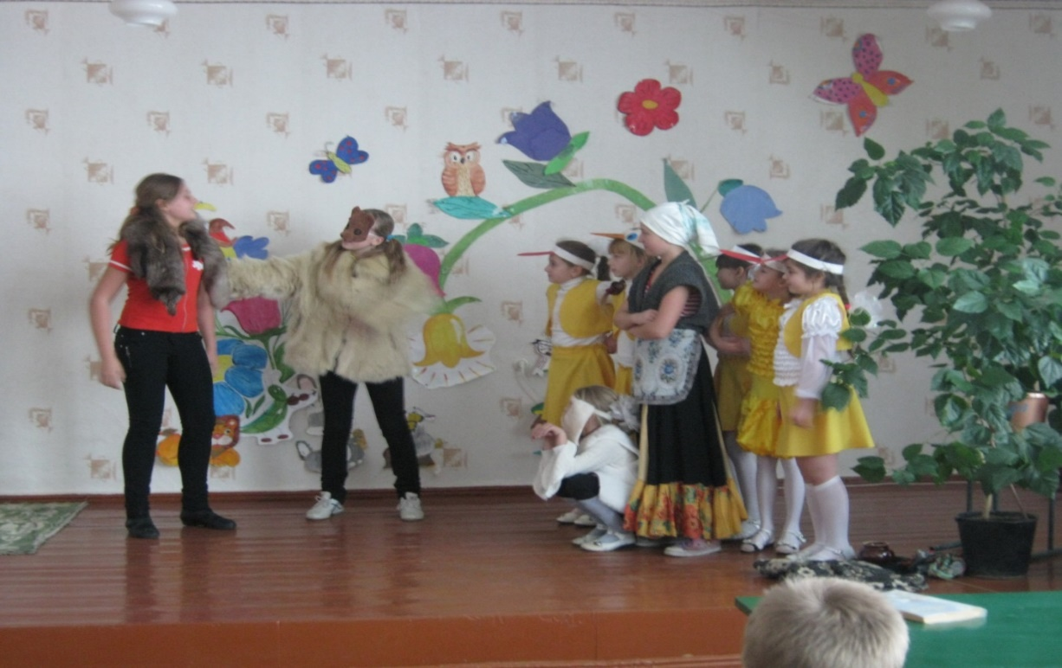

Фото 1. ***Проєкт з літературного читання «П’єса-казка»***

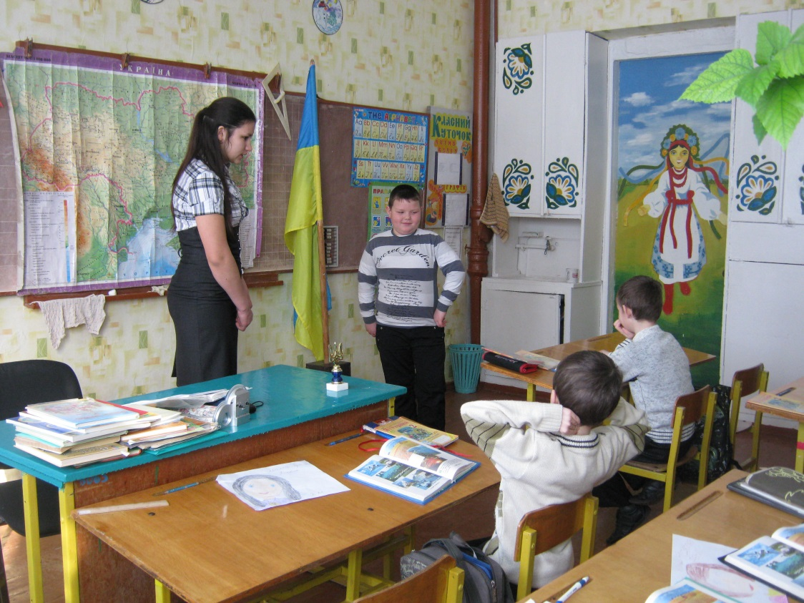

Фото 2. ***Проєкт з природознавства «Річки України»***

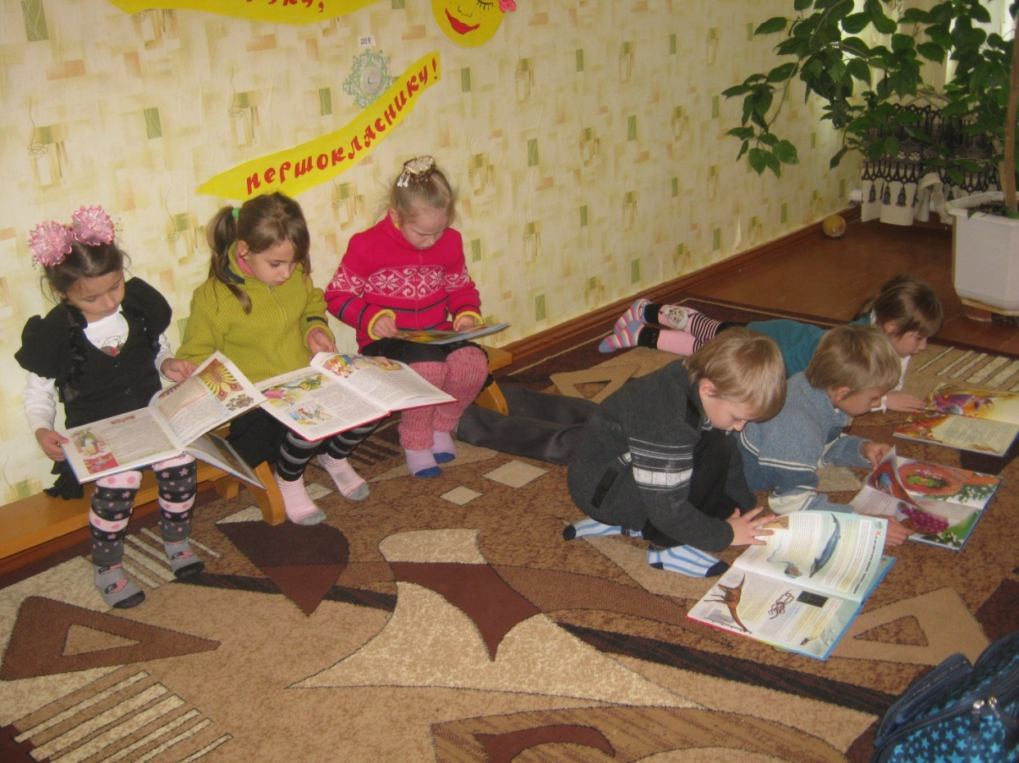

***Фото 3. Пошук інформації до проєкту «Українські народні казки»***

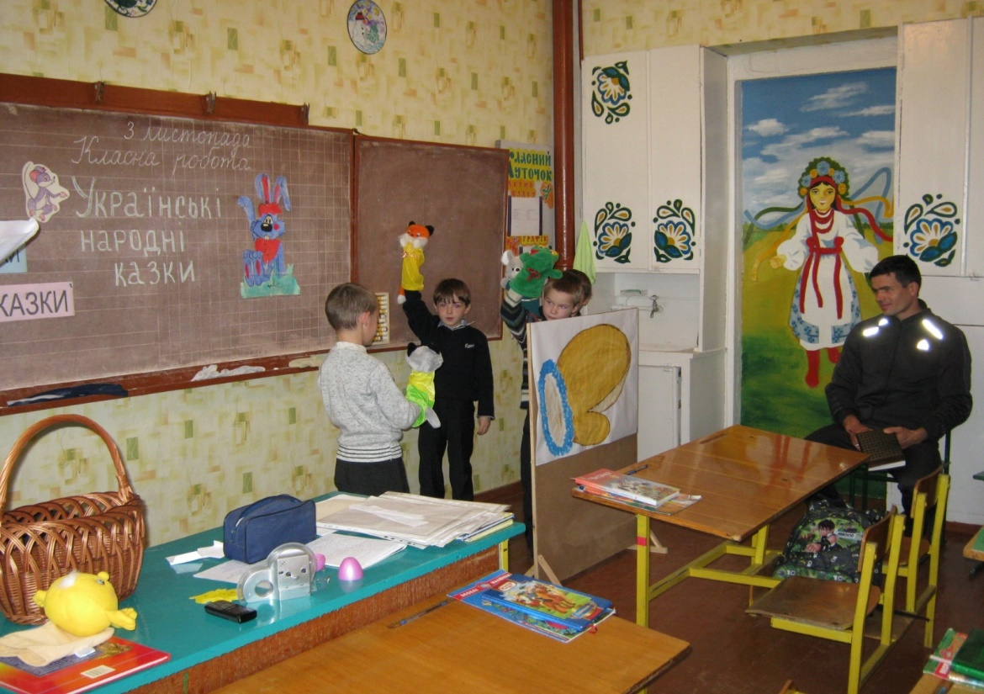

Фото 4. ***Проєкт «Українські народні казки» (рольова гра)***

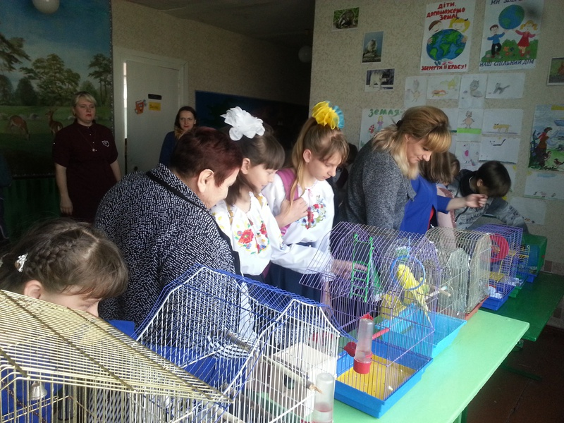

***Фото 5. Виставка до проєкту «Домашні улюбленці»***

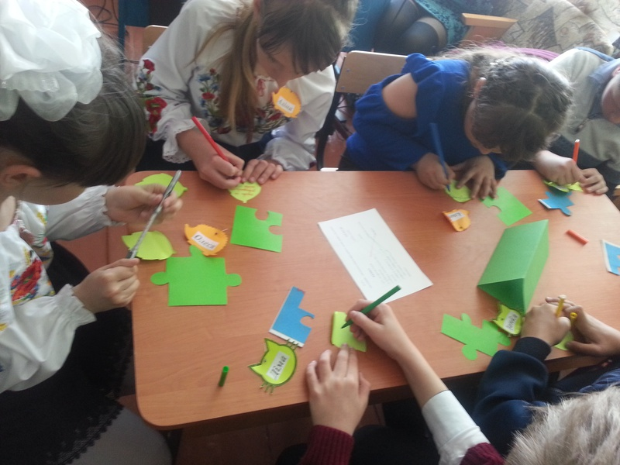

***Фото 6. Оформлення колективного панно. Проєкт «Домашні улюбленці»***

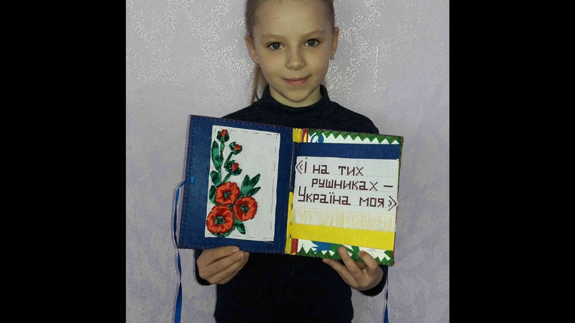

***Фото 7. Міжшкільний проєкт-конкурс «Саморобна книжка» ІІ місце (Межерицька А.)***

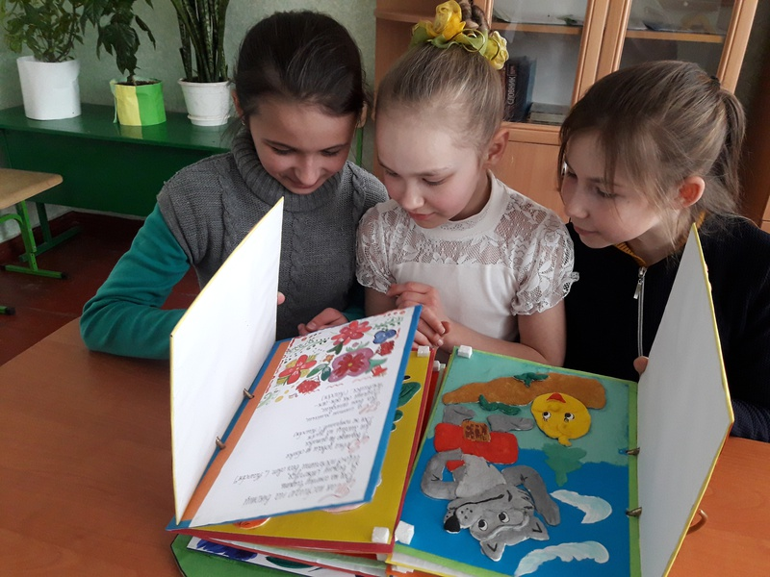

***Фото 8. Міжшкільний проєкт «Саморобна книжка» І місце (Недобіга О., Злотник С., Смішна К.)***

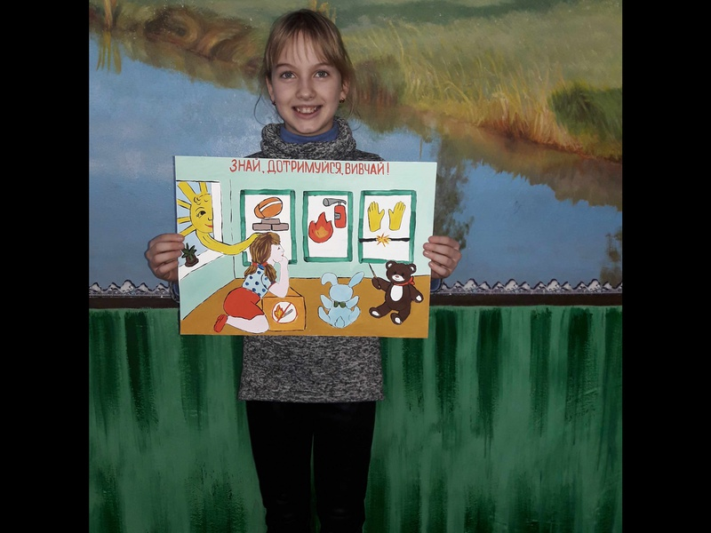

***Фото 9. Проєкт «Охорона життя очима дітей» І місце (Сафонова А.)***

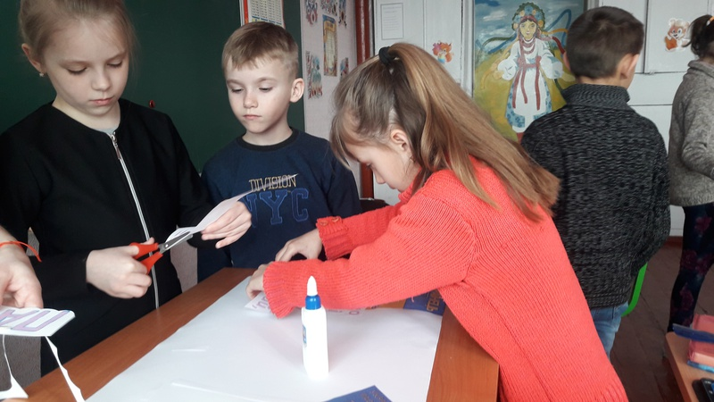

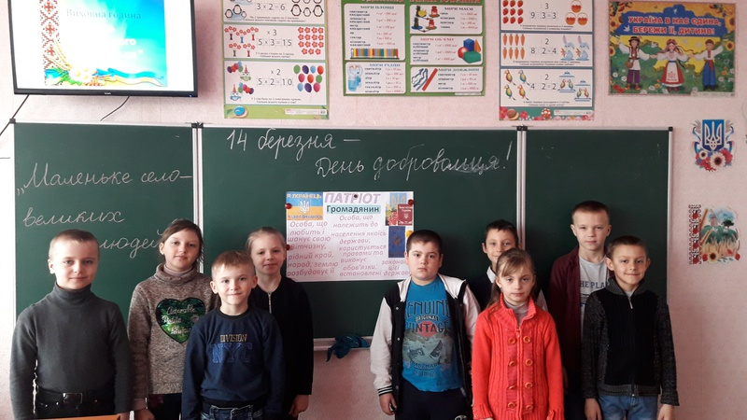

***Фото 10. Проєкт «Маленьке село-великих людей»***